Witaminy dla kota na sierść - suplementy i produkty dla zwierząt
W naszym artykule podpowiadamy, gdzie każdy właściciel kota może kupić witaminy dla kota na sierść. Zachęcamy do zapoznania się z treścią artykułu.

Witaminy dla kota na sierść i nie tylko
Zastanawiasz się, gdzie możesz kupić witaminy dla kota na sierść i nie tylko? Szczegółowe informacje i podpowiedzi w tym zakresie znajdziesz w naszym artykule.

Suplementy dla zwierząt domowych

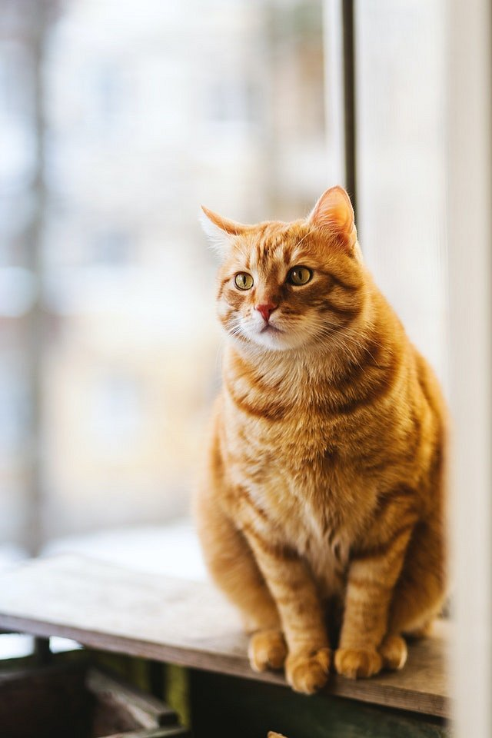
Odpowiedzialni właściciele zwierząt domowych takich jak psy lub koty a także gryzonie, bądź też ptactwo, wiedzą, że zwierzętom należy zapewnić nie tylko pokarm ale także wszelakie produkty i urządzenia, dzięki którym egzystencja zwierząt będzie bezpieczna i pełna miłości. By odpowiednio zadbać o pielęgnację oraz zdrowy organizmy naszych zwierząt, często kupujemy produkty pielęgnacyjne, kosmetyki, bądź też suplementy, dopasowane do rasy zwierzęcia lub jego gatunku. Gdzie można w łatwy sposób zaopatrzyć się w witaminy dla kota na sierść?
Gdzie kupić witaminy dla kota na sierść?
Witaminy dla kota na sierść to jeden z produktów, oferowanych przez sklepy zoologiczne prowadzone w formie sklepu internetowego o nazwie Animalia. To w tym sklepie znajdziemy karmy weterynaryjne, witaminy i odżywki, pasty, akcesoria dentystyczne i przeciwzapalne nie tylko dla kotów ale również dla psów i dla innych zwierząt ,w tym również dla koni.

